Земский собор 1613 года. Правление Михаила Романова (1613-1645)
(10 класс, базовый уровень)
Цели урока:
- дать знания о кандидатах на русский престол; выявить основные последствия Смуты, направления их ликвидации, намеченные правительством Михаила Федоровича;
- развивать навыки работы с исторической картой, навыки анализа, сравнения, умение работать с документами;
- способствовать развитию патриотизма, воспитывать интерес к истории России.
Тип урока: Урок получения новых знаний
Форма урока: урок - беседа
Методы: частично – поисковый, исследовательский
Средства обучения: предметные (учебники), практические (составление конспекта по деятельности Михаила Романова), интеллектуальные (анализ, синтез, сравнение, сопоставление)
Виды деятельности: фронтальная, индивидуальная
Оборудование урока: интерактивная доска (компьютер, проектор), презентация, учебники, тетради.
План урока:
- Претенденты на русский престол в 1613 году.
- Иван Сусанин: легенда и правда.
- Задачи правления Михаила Романова (1613 – 1645 гг.)
- Особенности правления Михаила Романова.
- Внутренняя и внешняя политика Михаила Романова.

Сразу же после освобождения Москвы в октябре 1612 г. по городам были посланы грамоты о присылке в Москву выборных людей, по 10 представителей от каждого города, для "Государева обиранья". К январю 1613 г. выборные от 50 городов собрались в Москве и, вместе с высшим духовенством, уцелевшими боярами и представителями Москвы, составили Земский Собор. 6 января 1613 года начал свою деятельность Земской собор, целью которого было избрание нового царя. Выдвинуто было более десяти кандидатов.
Задание: - Попробуйте по словесному портрету определить исторического деятеля, о котором идёт речь (после отгадывания на слайде появляется изображение исторического деятеля)
«Происходил из древнего княжеского рода, службу начал в 1593 при дворе Федора Ивановича, при Борисе Годунове стал стряпчим, при Лжедмитрии I (присягнув ему) – стольником, при Василии Шуйском был назначен воеводой. После низложения Шуйского присягнул польскому королевичу Владиславу, однако когда польский король Сигизмунд III стал претендовать на русский престол, вошел в Первое ополчение, руководимое П.Ляпуновым. Был одни из руководителей Второго ополчения».
(Д.М. Пожарский)
«В 1610 -1612 гг. участвовал в целом ряде сражений против поляков, был одним из руководителей Первого ополчения. После изгнания поляков и до избрания Царя был избран главным и единственным правителем государства. За свои деяния получил титул "Спасителя Отечества".
(Д.Т. Трубецкой)

«Наследник польского престола, по договору от 1610 года должен был занять Московский престол».
(Владислав IV)

«Родился в 1611году, сразу после рождения был провозглашён калужским царём. Сторонники называли его Иван Дмитриевич и считали претендентом на русский престол».
(Сын Марины Мнишек, «Ворёнок»)

«Его родители был насильно подстрижены в монахи Борисом Годуновым, а их имущество было конфисковано. Несколько лет он прожил в монастыре. При воцарении Лжедмитрия I его семье было возвращено всё имущество и он вместе с матерью возвращается в Москву. После освобождения Москвы Вторым ополчением он вместе с матерью уезжает в костромской край».

(Михаил Фёдорович Романов)

Задание:
- Как вы думаете, почему из такого большого количества претендентов, выбор пал на 17 – летнего Михаила Фёдоровича Романова?
Возможные ответы:
1) родственные связи (являлся племянником последнего царя из династии Рюриковичей)
2) возраст (легко управлять)
3) не принимал участие в борьбе за власть в период Смутного времени ( не входил ни в одну из группировок)

21 февраля 1613 г. Михаил Романов был провозглашён царём Московского государства и Собор принёс ему присягу. Затем были отправлены послы от Собора к Михаилу, жившему со своей матерью в Ипатьевском монастыре под Костромой.
Задание:
Рассмотрите внимательно иллюстрации и скажите, образ какой исторической личности, они иллюстрируют (Ответ: Ивана Сусанина)
1 | 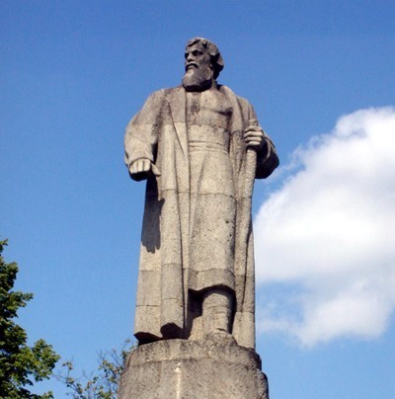
2 | 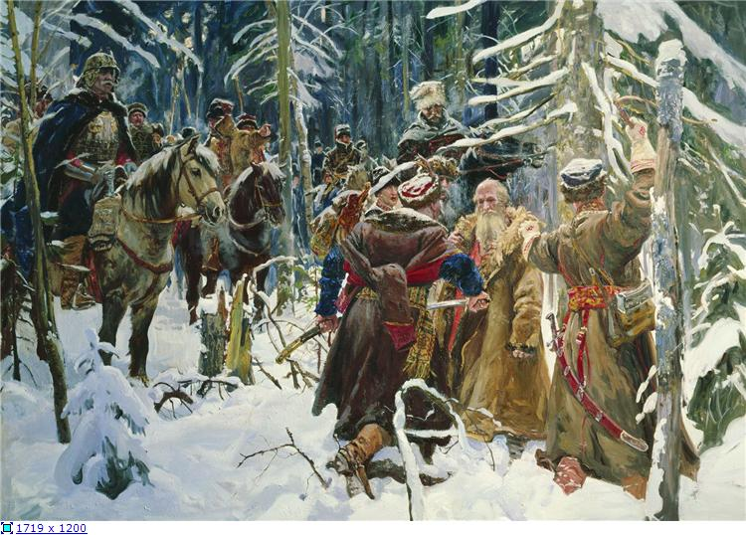
3 | 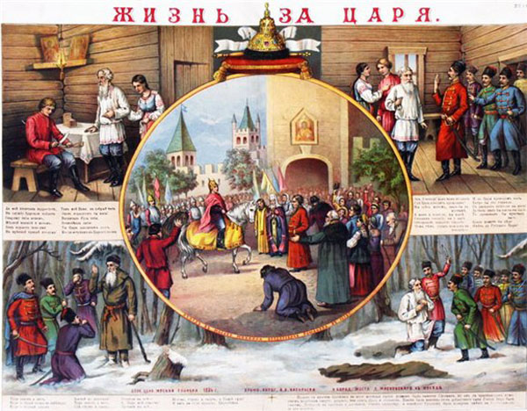

Вопросы:
- Что вам известно об этой исторической личности? В чём заключался подвиг костромского крестьянина Ивана Сусанина? ( Как только стало известно, что Михаил

Фёдорович был избран на престол, один отряд поляков направился к Костроме, чтобы найти и убить Михаила. Когда поляки подошли к Костроме, они начали спрашивать у людей, где находится Михаил. Когда Иван Сусанин, которому был задан этот вопрос, спросил у поляков, зачем им нужно знать это, те отвечали, что хотят поздравить нового царя с избранием на престол. Но Сусанин не поверил им и послал своего зятя предупредить Михаила об опасности. Сам же он сказал полякам так: "Тут дороги нет, давайте я проведу вас лесом, по ближнему пути». Сусанин завёл поляков вглубь леса, заподозрив обман поляки убили Сусанина, но и сами погибли)

- Некоторые историки ставили мпод сомнение сущекствование самого Ивна Сусанина, другие считали что подвиг он совершил не один. Нов царских указах история подвига Ивана Сусанина в XVII в. фиксировалась трижды: в 1619 (7128), 1633 (7141) и 1691 (7200) гг.
Первый документ - обельная грамота спасенного царя Михаила Федоровича (1619 [7128] г., 30 ноября) - так повествует о произошедших в Костромском уезде событиях:
Как мы Великий Государь Царь и Великий Князь Михайло Федорович всея Руси в прошлом во 121 году были на Костроме, и в те поры приходили в Костромской уезд Польские и Литовские люди, а тестя его Богдашкова Ивана Сусанина в те поры Литовские люди изымали и его пытали великими немерными пытками. А пытали у него, где в те поры мы Великий Государь Царь и Великий Князь Михайло Федорович всея Руси были, и он Иван ведал про нас Великого Государя, где мы в те поры были, терпя от тех Польских и Литовских людей немерные пытки, про нас Великого Государя тем Польским и Литовским людям, где мы в те поры были, не сказал, и Польские и Литовские люди замучили его до смерти
Аналогичный рассказ о подвиге Сусанина содержит и указ от 30 января 1633 (7141) г. Последний в XVII в. указ, касавшийся потомков Сусанина, появился в правление царей Ивана и Петра в сентябре 1691 (7200) г.

- Какое событие могло повториться в России если бы полякам удалось захватить Михаила Фёдоровича? Почему?

Послы Собора долго упрашивали Михаила и его мать (отец Михаила, митрополит Филарет, был в польском плену) стать царём.

Вопрос: - Как выдумаете почему?
Вопрос: Какие задачи стояли перед Михаилом Фёдоровичем в начале его правления?

Работа с учебником: почитайте про правление Михаила Фёдоровича и выпишите:
- Особенности его правления (правил с помощью Земских соборов, с 1619 - 1633 год соправителем являлся его отец патриарх Филарет, который вернулся из польского плена)
- направления его деятельности с характеристикой каждого из них (выписать внутреннюю и внешнюю политику)
- результаты его царствования.

При проверке правильные ответы показаны на презентации.

Задания и вопросы:
- Покажите на карте, какие территории Россия получила в результате Столбовского мира и Деулинского перемирия.
- В чём значение Поляновского мирного договора (был письменно зафиксирован отказ польского короля Владислава от претензий на русский престол, таким образом, Польша признала законность избрания Михаила Федоровича)
- Как повлиял о поражение в Смоленской войне на внутреннюю политику Михаила Романова? (была проведена военная реформа)
- Что позволяет говорить о зарождении самодержавия в данный период.
Великий русский писатель Николай Васильевич Гоголь отмечал: «Ни один царский дом не начинался так необыкновенно, как начался дом Романовых. Его начало было уже подвиг любви. Последний и низший подданный в государстве принес и положил свою жизнь для того, чтобы дать нам царя, и сею чистою жертвою связал уже неразрывно государя с подданным».
Правление первого из Романовых – Михаила Федоровича – пришлось на тяжёлоё время. Ему удалось решить главную задачу, преодолеть последствия Смутного времени, восстановить нормальное хозяйство и торговлю. И хоть его правление опиралось на деятельность Земских соборов и соправление патриарха Филарета, тем не менее, ему удалось сплотить вокруг себя всё общество.

